Муниципальное автономное общеобразовательное учреждение
«САМАРСКИЙ МЕДИКО - ТЕХНИЧЕСКИЙ ЛИЦЕЙ»
городского округа Самара

ПРИКАЗ

24.08.2020 г. № 108-од

Об организации работы методических объединений
в новом 2020/2021 учебному году

В целях качественной организации научно-методической работы учителей МАОУ СМТЛ г.о. Самара в 2020-2021 учебному году
ПРИКАЗЫВАЮ:
- Организовать в 2020-2021 учебному году работу методических объединений учителей-предметников (далее – МО):
- МО учителей математики и информатики;
- МО учителей естественнонаучных дисциплин (физика, химия, биология, география);
- МО учителей гуманитарных дисциплин (русский язык, литература, история, обществознание, право, экономика);
- МО учителей иностранных языков;
- МО учителей начальных классов;
- МО учителей художественных дисциплин (музыка, изобразительное искусство, ОДНКНР, технология), физической культуры, ОБЖ и дополнительного образования.
- Утвердить Положение о методическом объединении учителей-предметников.

- Назначить с 1 сентября 2020 года руководителями МО:
№ п/п | ФИО | МО
1 | Чвирова Л.В. | математики и информатики
2 | Дмитриева О.И. | естественнонаучных дисциплин
3 | Самарцева О.В. | гуманитарных дисциплин
4 | Кузина Е.В. | иностранных языков
5 | Гамина С.Н. | начальных классов
6 | Петрова Н.Н. | художественных дисциплин, физической культуры, ОБЖ и дополнительного образования

- Организацию и контроль работы МО возложить на Губареву Л.Ф. – заместителя директора по научно-методической работе.
- Контроль за исполнением приказа оставляю за собой.

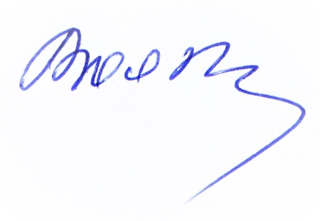
Директор лицея А.А.Волчкова

